Четыре года назад в столице впервые было организовано круглосуточное дежурство пожарных вертолетов

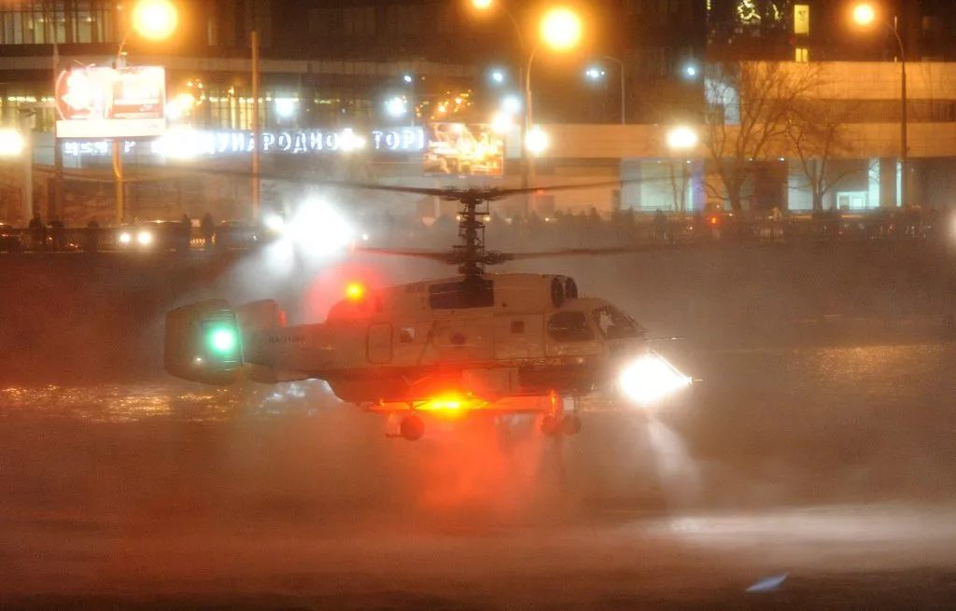
9 сентября 2016 года на круглосуточное дежурство заступили пилоты пожарных вертолетов Московского авиационного центра и уже четыре года обеспечивают безопасность столицы и днем, и ночью.
С развитием авиационных технологий данная мера была принята для более эффективного обеспечения защиты Москвы. До этого времени экипажи дежурили лишь днем и, если пожар в столице случался ночью, пилотам нужно было время, чтобы доехать до аэродрома и подняться в воздух.
«Раньше у летного состава ночью была часовая готовность, а с 2016 года экипажи пожарных вертолетов Ка-32А вылетают в течение 10-15 минут. Ни одна авиация в мире не берется тушить пожары в плотной городской застройке в тёмное время суток — для пилотов это большой риск. Мы это делаем. Перед тем, как заступить на круглосуточное дежурство, летный состав усиленно тренировался, прошел специальную подготовку и уже четыре года выполняет задачи и днем, и ночью!» - говорит директор Московского авиационного центра Кирилл Святенко.
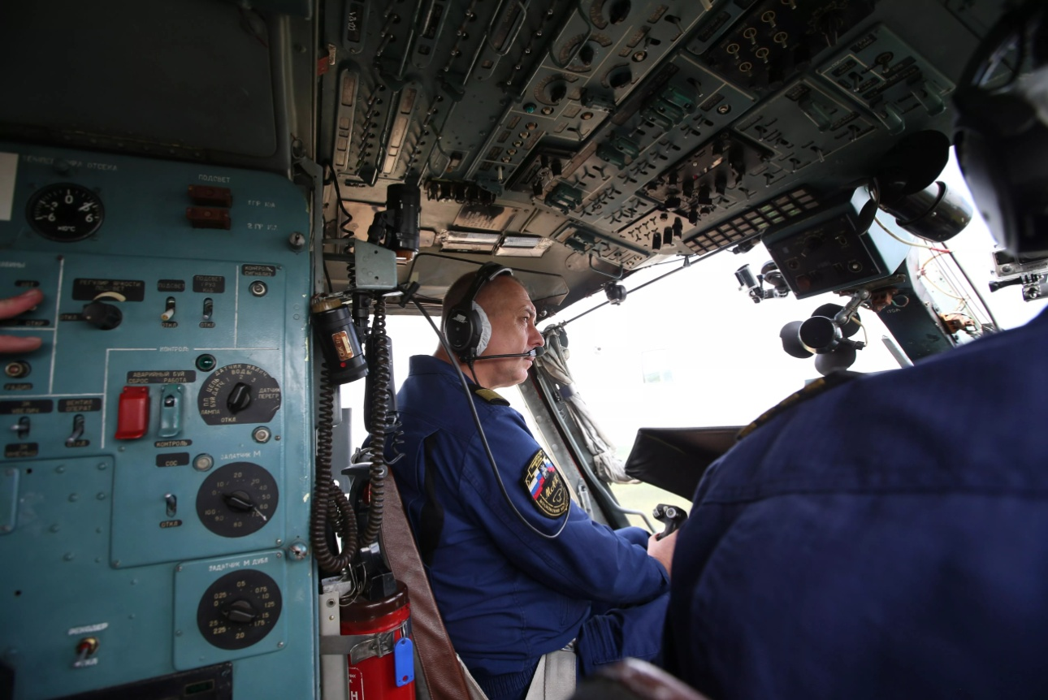
Крупные ночные возгорания в Московском международном деловом центре «Москва-Сити», Северном Медведково, Торговом центре «Синдика» и на Южнопортовой улице показали, что столице необходимо круглосуточное дежурство пожарной авиации. С помощью вертолетов Московского авиационного центра эти пожары были успешно ликвидированы.

Сегодня в авиацентре из 10 вертолетов — четыре пожарных, выполняющих воздушную разведку и готовых к тушению крупных пожаров в любое время.
